**Mentores para a viagem de estudo virtual da Zâmbia**

Durante a viagem de estudo virtual, cada delegado terá um mentor Zambiano (parceiro/ mentor). Os mentores ou são Formadores Principais ou Observadores na Zâmbia (não se preocupe se não souber quais são estes trabalhos, aprenderá mais sobre eles em breve!).

Os mentores estão todos familiarizados com o programa de formação de professores de educação inclusiva. O seu companheiro alocado estará disponível para responder às suas perguntas e discutir ideias durante a visita de estudo virtual, e eles também querem aprender com as suas experiências.

Durante a actual crise do Covid-19, alguns mentores podem achar mais difícil obter acesso à Internet. Por favor, seja paciente se houver alguns atrasos na comunicação. Se tiver um problema contínuo com o contacto do seu mentor, pode enviar um e-mail para vst@eenet.org.uk e pedir apoio.

## Apresentando os mentores

Este documento fornece alguns detalhes sobre os mentores, os seus empregos regulares, os seus papéis específicos no programa de formação de professores, e as suas reflexões sobre o programa. Poderá achar útil manter este documento como referência ao longo da visita, para que possa revisitar o perfil dos mentores à medida que se torna mais familiarizado com o funcionamento do programa, e qual é o papel de todos.

Apresentando os mentores 1

Amigos - Formadores Principais na Zâmbia 2

Aubrey Moono 2

Audrey Sibamba Malumo 4

Bridget Mukwiza 6

Cotildah Hamalengwa 7

Eunice Simonde Siachobe 8

Jonathan Kasolo 10

Lillian Chipatu 11

Nachiyunde Kabunga 12

Olive Samukolo 13

Orgency Malumbe 14

Patrick Kaluba 15

Presley Mulenga 16

Silvia Mulenga 17

Wesley Mweemba 18

Yvonne Malambo Kabombwe 19

Amigos - Observadores na Zâmbia 20

Caleb Callan Chabiauni 20

Lillian Haangoma 21

Musola Kaseketi 22

Samson D Sakala 23

Sharon Handongwe 24

Tom Lwendo Mungala 25

Winniefreda (‘Winnie’) Moonga Bbwantu 26

# 

# Amigos - Formadores Principais na Zâmbia

## Aubrey Moono

**Chefe de Secção (Educação para as Artes Expressivas) e Conferencista Principal na Faculdade de Educação Charles Lwanga em Monze, Província do Sul.**

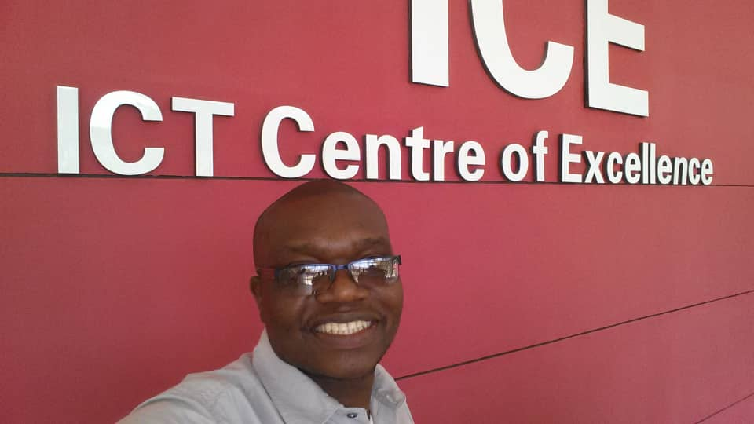

**As minhas funções incluem**

* Chefiar a Secção de Educação para as Artes Expressivas;
* Docência/ensino/formação de professores estudantes;
* Planificação da secção/individual do trabalho;
* Investigação, supervisão de estudantes de investigação
* Formação principal para as TIC e a educação inclusiva.

**O que aprendi com o programa de educação inclusiva**

* A inclusão é sobre todas as crianças e não apenas sobre as crianças com deficiência.
* As crianças aprendem de forma diferente e por isso devem ser sempre utilizados estilos de aprendizagem diferentes.
* A aprendizagem é participativa; por isso, o ensino também deve ser participativo e, portanto, centrado no aluno.
* Os materiais nem sempre têm de ser comprados, mas muitas vezes podem ser feitos localmente a partir dos resíduos, ajudando assim a limpar o ambiente também!
* Que um Plano Individual de Educação (PEI) seja criado para uma criança em particular e não para todas as crianças de cada vez; o que significa que os desafios de uma criança podem não ser generalizados a todas as crianças na sala de aula.

**Qual é o impacto do programa de educação inclusiva no meu trabalho como docente?**

* Aprendi a incluir todos os meus alunos, começando na fase de planificação.
* Mudei o meu estilo de ensino; menos aulas passivas e mais actividades e projectos de grupo.
* Fez-me compreender as diferenças individuais dos meus alunos em termos dos seus estilos de aprendizagem - os alunos aprendem de forma diferente.
* Aprendi a incorporar os meus alunos nas minhas aulas mesmo quando ensino com TIC, por exemplo, os alunos com deficiências visuais têm agora o seu trabalho de TIC acompanhado de som, e se estiverem a trabalhar a partir do quadro podem sentar-se em frente da turma; os alunos com deficiências auditivas têm agora o seu trabalho acompanhado de imagens e vídeos, etc..

**O que eu mais aprecio no programa de educação inclusiva da NAD-Zâmbia?**

* Quando as estratégias inclusivas estão a ser aplicadas pelos professores nas escolas-piloto e/ou pelos estudantes professores quando na prática de ensino (isto é, incluindo todos os alunos na sua planificação e aulas).
* Quando os estudantes ou professores estagiários que formei percebem que a aprendizagem é geralmente sobre as suas necessidades individuais, e não sobre as necessidades de um grupo.
* Quando vejo professores a utilizar materiais locais para fazer materiais de aprendizagem e de ensino.
* Quando os professores são capazes de identificar barreiras e oferecer soluções para as barreiras identificadas.

## Audrey Sibamba Malumo

**Oficial a trabalhar para o Ministério da Educação Geral (MoGE) como Coordenadora do Centro Distrital de Recursos (DRCC).**

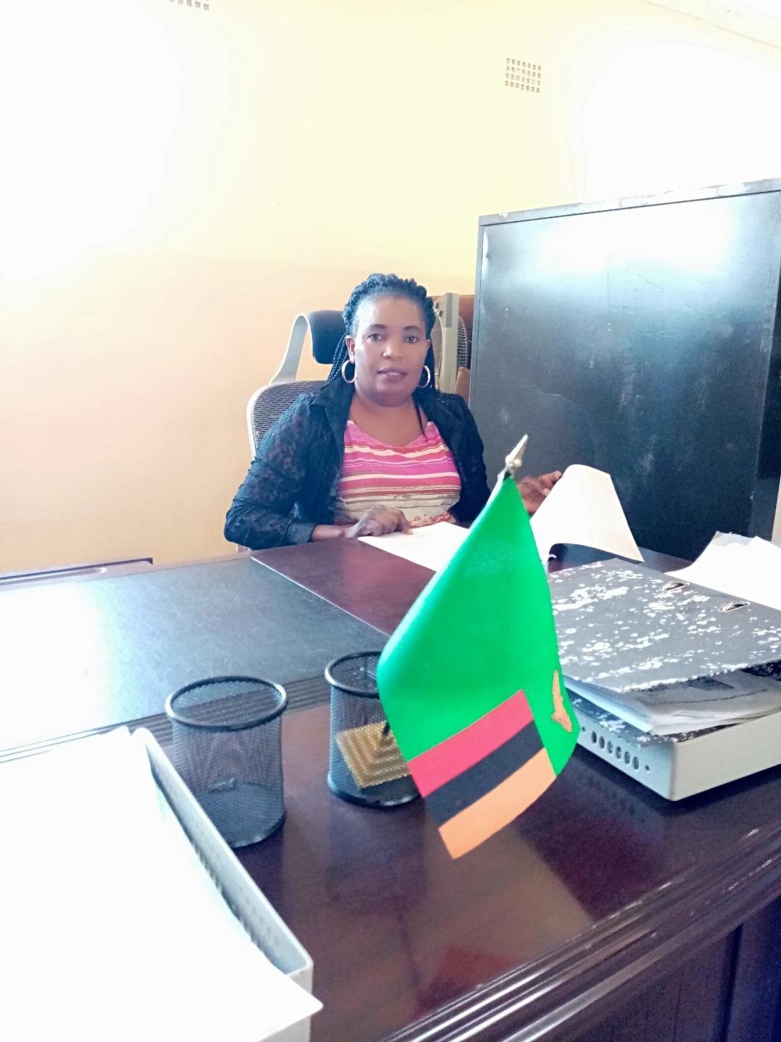

Sou professora há 22 anos. Durante os últimos sete anos fui assistente do DRCC no Distrito de Kazungula e agora sou o DRCC do Distrito de Zimba. A minha principal função é coordenar e administrar o Centro Distrital de Recursos do Distrito (DRC), bem como facilitar programas de formação em serviço, a fim de melhorar o desempenho do professor no ensino profissional.

**As minhas funções como DRCC incluem:**

* Gerir e administrar de forma eficaz o DRC, a fim de assegurar o bom funcionamento do centro.
* Coordenar e facilitar de forma eficaz os programas de formação em serviço distrital e zonal, a fim de melhorar a qualidade do ensino e da aprendizagem.
* Monitorar e avaliar com eficácia e regularidade os programas distritais e zonais de formação em serviço, a fim de identificar novas necessidades de formação.
* Promover políticas, iniciativas e programas educacionais no distrito.
* Promover parcerias com outras instituições educacionais, agências governamentais e outros intervenientes chave, tais como Reabilitação Baseada na Comunidade/Desenvolvimento Inclusivo Baseado na Comunidade (CBR/CBID).

Tenho um excelente conhecimento da educação inclusiva a nível escolar porque trabalhei como Coordenadora da Educação Inclusiva Escolar (IECo) na Escola Riverview, Distrito de Kazungula, antes de ser nomeado como DRCC no Distrito de Zimba. Actualmente, sou Formadora Principal para o programa de formação de professores de educação inclusiva. Estou a trabalhar em estreita colaboração com escolas-piloto de Luyaba e Nakowa no meu Distrito e sensibilizo outras escolas que ainda não estão a implementar este programa.

Na maior parte das nossas comunidades em todo o país, os alunos com capacidades diferentes são marginalizados e privados de uma oportunidade de serem formados. Na maioria dos casos, estas crianças são escondidas da sociedade e são rotuladas negativamente. A formação em educação inclusiva de formadores a que assisti, bem como a formação em serviço que dei nas escolas-piloto, ensinou-me a não ver estas crianças excluídas de forma diferente, mas a vê-las como seres humanos regulares que precisam de apoio e amor.

Como Formadora Principal, o Programa de Educação Inclusiva aumentou os meus conhecimentos e competências sobre como incluir as crianças com necessidades educativas especiais. Tenho-me esforçado por equipar os professores com conhecimentos e aptidões para seleccionar alunos com necessidades educativas especiais, para desenvolver a capacidade dos professores em avaliações apropriadas e realizar avaliações contínuas. Capacito os professores com abordagens de instrução a vários níveis e presto maior atenção às diversas necessidades e individualismo dos alunos. O meu papel é sensibilizar a comunidade e encorajá-los a trazer todos os seus filhos à escola. As crianças marginalizadas têm agora a oportunidade de aprender em conjunto com os seus pares. O Programa de Educação Inclusiva mudou a mentalidade dos professores, pais e alunos.

Como DRCC, o meu objectivo é melhorar o desempenho dos professores, assegurando que eles se envolvam em práticas reflexivas, aprofundem os seus conhecimentos, e alarguem as suas competências profissionais. Os professores precisam de se manter actualizados sobre os principais desenvolvimentos que afectam a sua profissão, de modo a acomodar todos os alunos, tal como referido no Quadro Curricular da Zâmbia, página 21, e no Objectivo de Desenvolvimento Sustentável (SDG) 4, que visa "Assegurar uma educação inclusiva de qualidade e promover oportunidades de aprendizagem ao longo da vida para todos".

Como DRCC e Formadora Principal, sinto-me honrada e orgulhosa de carregar a bandeira da educação inclusiva no MoGE. A vasta experiência de formação em educação inclusiva, juntamente com as minhas experiências profissionais, preparou-me para ajudar alunos, professores, pais e outras partes interessadas sobre a importância da educação inclusiva. O mais excitante é ver os alunos fazerem parte das suas comunidades e desenvolver um sentido de pertença e prepararem-se melhor para a vida na sua comunidade como adultos informados.

## Bridget Mukwiza

**Professor chefe adjunto na Escola Primária e Secundária de Shampande em Choma, Zâmbia.**

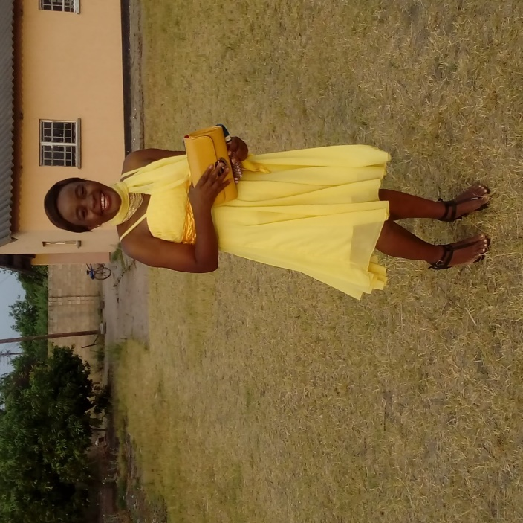Estou na fraternidade de ensino há 18 anos. O meu papel como vice-diretora é coordenar o desenvolvimento e implementação de programas administrativos e académicos, a fim de facilitar o desenvolvimento de uma educação de qualidade.

Antes da nomeação como vice-directora, trabalhei como Coordenadora do Centro Distrital de Recursos (DRCC) para o Distrito de Zimba, onde o meu papel era coordenar o Centro Distrital de Recursos, bem como facilitar programas de formação em serviço, a fim de melhorar o desempenho profissional dos professores do Distrito de Zimba. Estando no distrito piloto do programa de formação de professores de educação inclusiva da NAD-Zâmbia, tive o privilégio de me tornar membro do grupo de formação de formadores, Formadores Principais, formados em metodologia de ensino e aprendizagem de educação inclusiva pela EENET e NAD-Zâmbia de 2016 a 2019.

Como DRCC, interagi com diferentes pessoas, incluindo professores, oficiais de normas de educação (ESOs), líderes cívicos, pais e muitos outros. Partilho sempre os meus conhecimentos sobre educação inclusiva com outras pessoas. Na minha posição actual, utilizo os conhecimentos para ensinar e monitorar actividades de ensino e aprendizagem que podem ou não promover a aprendizagem inclusiva, e ofereço aconselhamento para assegurar que são encontradas soluções para quaisquer desafios que surjam.

Gosto de partilhar os conhecimentos que tenho sobre a educação inclusiva, enfatizando a necessidade de assegurar que todas as crianças estejam presentes, participem e alcancem nos seus académicos e na vida em geral.

## Cotildah Hamalengwa

**Professora principal na Faculdade de Educação Charles Lwanga, Monze, Província do Sul.**

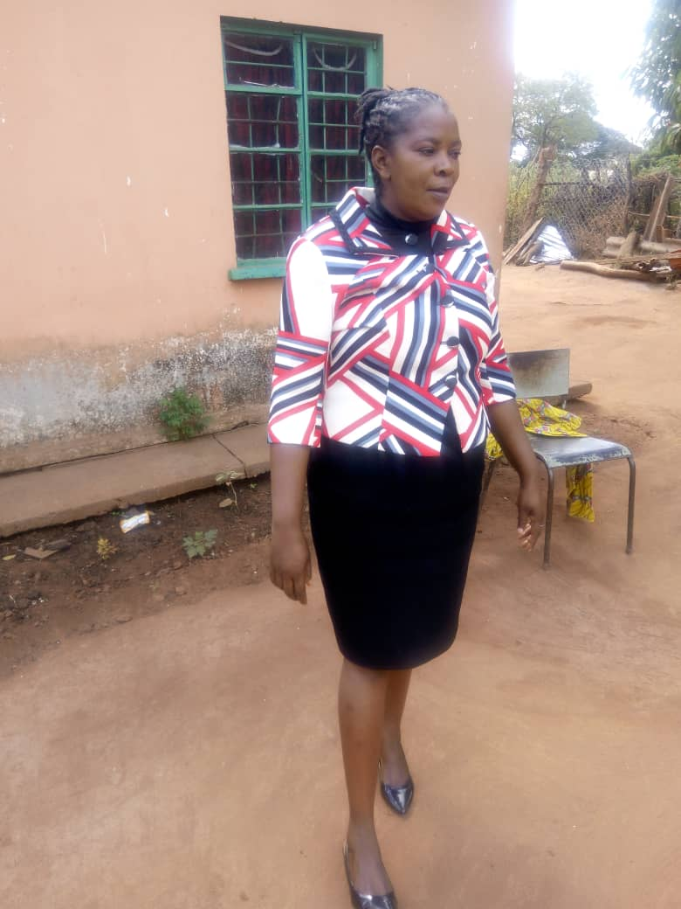

Ensino Teorias e Práticas de Educação (metodologia) e também Gestão e Administração da Educação. Sinto que é minha responsabilidade formar professores estudantes para que estes possam tornar-se excelentes professores qualificados após a conclusão do seu curso de estudo.

Também dou formação a professores em serviço no Programa de Educação Inclusiva da NAD Zâmbia. Sendo Formadora Principal na educação inclusiva, aprendi que a educação inclusiva não é apenas sobre alunos com deficiências, mas sobre todas as crianças - não importa quem sejam, e todas elas podem aprender juntas na mesma escola. Isto significa alcançar todos os alunos, especialmente aqueles que estão fora da escola, e remover as barreiras que poderiam limitar a sua presença, participação e realização.

Estou satisfeito por saber que as crianças aprendem de forma diferente e por ver professores e estudantes professores prepararem instruções e apoio especialmente concebidos que podem ajudar todas as crianças a progredir e alcançar em todos os aspectos da vida.

## Eunice Simonde Siachobe

**Professora principal, escola inclusiva de Luyaba no distrito rural de Zimba, Província do Sul.**

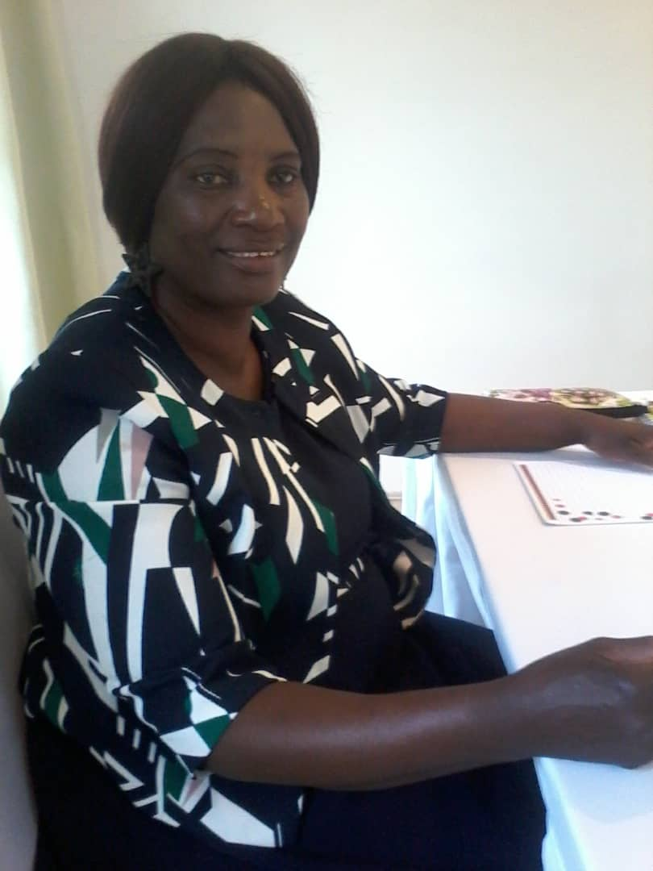Luyaba é uma escola piloto no Programa de Educação Inclusiva da NAD-Zâmbia. Eu sou Formadora Principal no programa.

**Os meus papéis na educação inclusiva**

1. Sensibilizar professores, alunos e a comunidade (associação pais-professores (PTA), membros do conselho escolar, a equipa de inclusão escolar (SIT), o chefe, directores, etc.) para a educação inclusiva.
2. Formar professores sobre pedagogias de educação inclusiva e monitorar todas as actividades de educação inclusiva na escola.
3. Colaborar / trabalhar em rede com outras organizações para melhorar a educação para todos.
4. Trabalhar com o coordenador de educação inclusiva da escola (IECo) para identificar desafios / barreiras de inclusão através de investigação de acção, e depois conceber intervenções com os professores e membros da SIT para assegurar que todos os alunos estão presentes, participando e alcançando).
5. Trazer de volta à escola aqueles que desistiram devido a: gravidez, deficiência, vulnerabilidade, doença e órfãos. Trazer à escola aqueles que nunca frequentaram.
6. Realizar algumas visitas domiciliárias, educar os pais sobre cuidados domiciliários para alunos com deficiências graves, monitorar as actividades de fisioterapia que têm lugar na escola e dar conselhos sempre que necessário.
7. Assegurar que as atitudes dos professores são positivas, que o ambiente é propício para todos, que a comunidade apoia e que há recursos disponíveis, de modo a melhorar a educação de qualidade para todos.

**O que aprendi com a formação de formadores para Formadores Principais, e como é que isto ajuda no meu trabalho?**

1. A sensibilização é fundamental quando se inicia qualquer nova actividade, isto ajuda as pessoas a darem o seu total apoio.
2. A identificação de barreiras numa área ou localidade local permite que se realizem intervenções de trabalho que pertencem à escola e à comunidade.
3. Envolver todos os interessados com novas ideias é muito importante, o que permite à escola atingir um objectivo pretendido.
4. As diferentes metodologias de ensino, utilizando metodologias participativas, ajudam todos os alunos a alcançar os seus objectivos.
5. Os alunos devem estar presentes nas aulas, participar plenamente, e esta é a melhor forma para alcançarem os seus objectivos. Os directores das escolas devem monitorar isto para assegurar que todos os alunos recebam bons resultados.
6. A gestão do tempo de um director de escola é muito importante. Não gastar tempo em coisas que desviem a sua atenção quando se trata de fazer algo importante, permitindo-lhes assim receber cada pedaço de informação. Por exemplo, demasiada utilização de telefones.
7. Envolver todas as partes interessadas na tomada de decisões, incluindo os alunos, cria um ambiente escolar positivo.
8. Os recém-chegados devem ser bem-vindos; o seu desempenho acompanha-os e leva-os a sentirem-se bem-vindos e a realizarem-se na escola.
9. Conhecer os antecedentes dos alunos é muito importante; saberão onde colocá-los nas aulas, e poderão oferecer-lhes orientação apropriada para os ajudar a alcançar.

O programa de educação inclusiva ajudou-me a adquirir novas competências para que eu possa formar qualquer pessoa sobre educação inclusiva. Como professora principal, tornou a monitoria fácil, por exemplo, ao verificar os Planos de Educação Individual (PEI) dos alunos com deficiência.

Em suma, a formação ajudou-me a tornar-me um director de escola mais competente, a quem foram confiadas todas as competências para lidar com a maioria das situações na escola. Como director de escola, tenho as chaves do sucesso de cada criança.

## Jonathan Kasolo

**Professor e actualmente Coordenador Assistente do Centro Distrital de Recursos (DRCC) para o Distrito de Livingstone**.

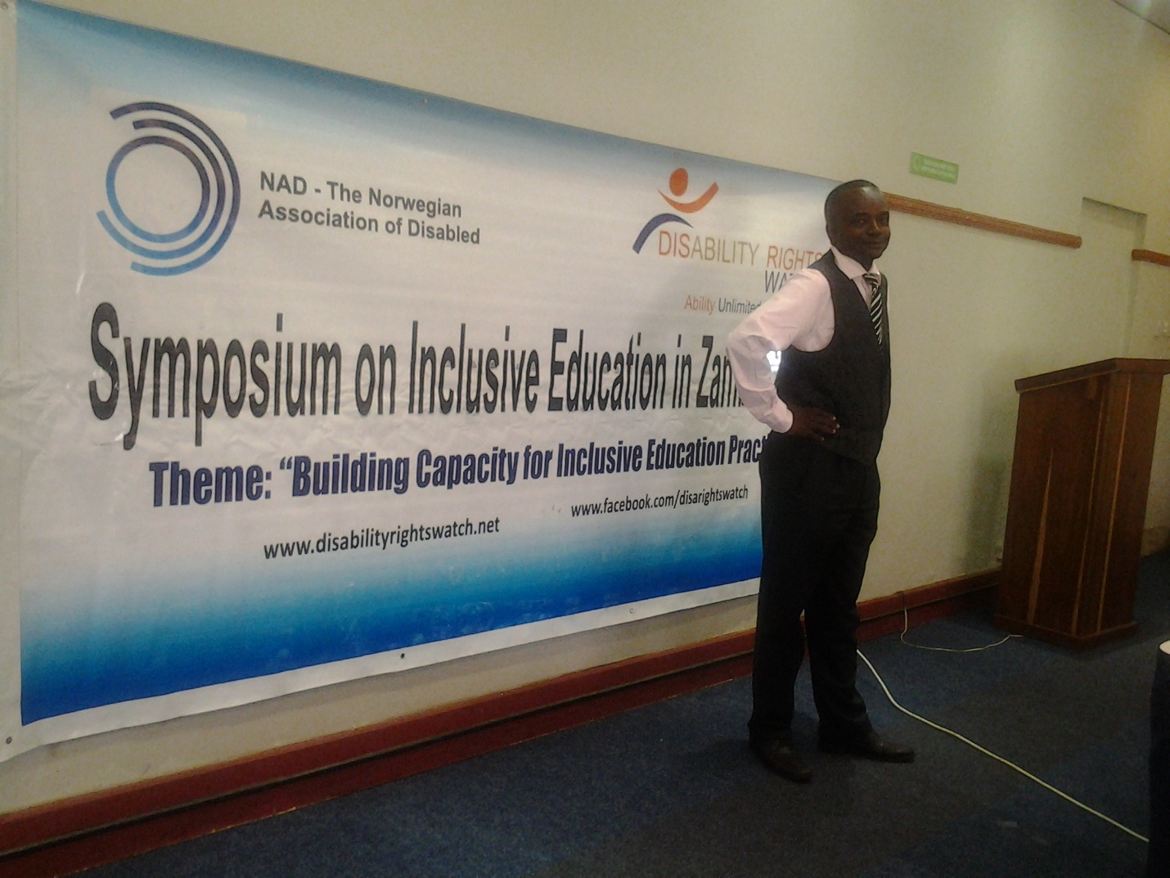Inicialmente, formei-me como professor do ensino primário e comecei a ensinar em 2002. Em 2012, fui nomeado para coordenar uma das seis zonas do distrito de Livingstone. Mais tarde, em 2014, foi-me dada a responsabilidade de coordenar o Distrito de Livingstone como assistente DRCC.

**As minhas funções incluem:**

* Coordenar o desenvolvimento profissional contínuo (CPD) de todos os professores do distrito para melhorar a qualidade da educação no distrito.
* Supervisionar a implementação do programa CPD nas zonas do distrito.
* Monitorar as estratégias e abordagens de ensino recomendadas pelo governo.
* Identificar as necessidades pedagógicas dos professores e fornecer apoio apropriado através da identificação das pessoas-recurso necessárias para os formar nas áreas identificadas.
* Ligar o gabinete do Conselho Distrital de Educação (DEB) às zonas do distrito.
* Ligar o CPD do distrito com o CPD da província.
* Supervisionar todo o CPD a nível escolar e zonal.

O Programa de Educação Inclusiva tem-me ajudado a ajudar pessoas marginalizadas na sociedade.

**O que aprendi inclui:**

* Reflexão sobre as questões-chave da aprendizagem.
* Colaboração com outros departamentos governamentais relevantes.
* Planificação.
* Trabalho em rede com os principais intervenientes, tais como líderes cívicos, líderes tradicionais, administradores escolares, professores e muitos outros.
* Algumas práticas que dificultam o desenvolvimento académico dos alunos.
* Identificação das barreiras individuais de aprendizagem dos alunos entre as crianças.
* Ultrapassar barreiras através da colaboração com outros.

**O que eu mais gosto no meu trabalho:**

* Trabalhar com outras pessoas na implementação da educação inclusiva nas escolas-piloto.
* Apresentar o conteúdo das formações em estratégias interactivas tais como discussões de grupo e actividades práticas com os professores das escolas-piloto.
* Ser criticado positivamente quando sentia que estava certo, mas estava errado.

## 

## Lillian Chipatu

**Docente na Faculdade de Educação da Universidade da Zâmbia (UNZA), Lusaka.**

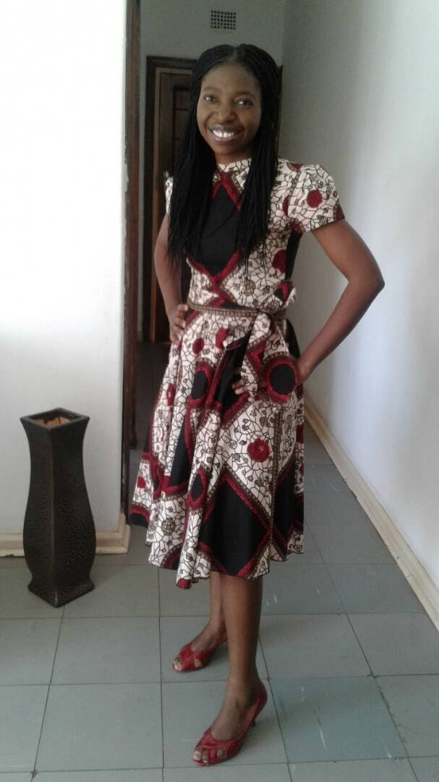

Dou palestras, metodologia de ensino (no Departamento de Geografia e Educação Ambiental) e investigação educacional. Juntei-me à UNZA há oito anos e tenho estado envolvido na formação de professores, serviço comunitário, investigação e publicação. Isto ajudou-me a interagir e trocar ideias com professores estudantes, a comunidade e a academia em geral.

Tive a oportunidade de receber formação em educação inclusiva através do programa NAD-Zâmbia. Os conhecimentos adquiridos durante os workshops de formação de formadores em educação inclusiva têm sido úteis no meu trabalho como formadora de professores; particularmente em ajudar os estudantes professores a compreender as técnicas, abordagens e métodos que são inclusivos no ensino. Além disso, tive a oportunidade de partilhar e trocar ideias sobre a educação inclusiva dentro e fora da universidade.

## Misley Mungala

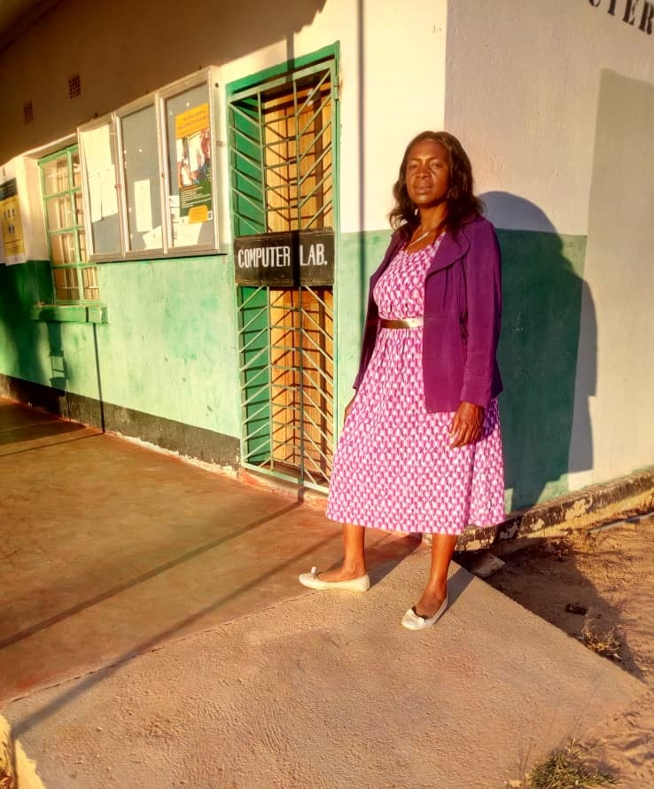Directora da Escola Primária e Secundária Inclusiva de Nakowa, Distrito de Zimba, uma das seis escolas-piloto que participam no programa de educação inclusiva.

Comecei a trabalhar como professora do ensino primário em 1993 e mais tarde obtive um bacharel de professor do ensino secundário. Tive várias funções como chefe de departamento, vice-directora, directora interina e, finalmente, como directora.

Aprendi muito sobre educação inclusiva durante o programa da NAD-Zâmbia e algumas das minhas novas funções incluem:

* formar professores em educação inclusiva nas escolas-piloto e monitorar todas as actividades de educação inclusiva na sua escola;
* sensibilizar a comunidade para a educação inclusiva;
* colaborar com a Equipa de Inclusão Escolar (SIT), a Associação de Pais e Encarregado (PTA), o coordenador de educação inclusiva na escola (IECo), a comunidade e os directores das escolas;
* estabelecer redes com as partes interessadas, tais como a comunidade e a escola IECo, na identificação de barreiras à aprendizagem na escola através de investigação de acção;
* colaborar com os membros da SIT e a escola IECo na concepção de intervenções que ajudem a incluir todos os alunos;
* trabalhar com os membros da SIT e a escola IECo para identificar crianças fora da escola e trazê-las de volta à escola.

A formação em educação inclusiva ajudou-me a:

* colaborar com os principais intervenientes, tais como líderes tradicionais, ONG, professores, alunos, etc;
* compreender que os alunos têm necessidades educativas diferentes e, por conseguinte, alguns deles necessitam de um Plano Individual de Educação (PEI);
* ultrapassar barreiras através da colaboração com as principais partes interessadas;
* compreender que todos os alunos podem aprender, independentemente dos seus desafios, quando a aprendizagem diferenciada é aplicada;
* criar materiais de ensino e aprendizagem utilizando materiais disponíveis localmente, sem qualquer custo;
* compreender que para um aluno ter um bom desempenho na aula, precisa de estar Presente, Participar e Alcançar (PPA);
* compreender que a aprendizagem interactiva ajuda todos os alunos a alcançar.

Finalmente, gostei de trabalhar com outras pessoas durante a formação em serviço que prestei, implementando assim a educação inclusiva em escolas-piloto. Dos workshops de formação em educação inclusiva, adquiri novas competências para ajudar a incluir alunos com necessidades diferentes, incluindo alunos com deficiência.

## 

## Nachiyunde Kabunga

**Professor de educação científica na Faculdade de Educação da Universidade da Zâmbia (UNZA), Lusaka.**

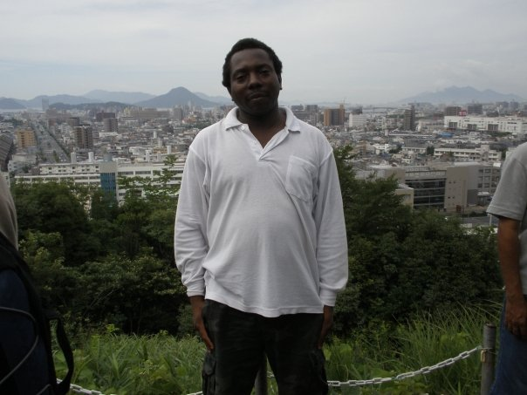

Trabalhei pela primeira vez como professor do ensino secundário de 2001 até meados de 2008. Ensinei Física e Química na Escola Secundária de Arakan. Desde meados de 2008 até à data, servi a UNZA em vários cargos, sendo o mais recente como formador de educação científica.

Tive uma vasta experiência na orientação de estudantes de matemática e ciências (física, química, ciências agrícolas e biologia). Oriento principalmente estudantes de educação científica na licenciatura, e a nível de pós-graduação oriento tanto estudantes de matemática como de ciências. Sou também, ocasionalmente, chamado a avaliar propostas de investigação de todos os tipos de estudantes a nível de pós-graduação. Alguns dos estudantes com quem lido incluem aqueles que se especializaram em educação especial, psicologia e sociologia.

O meu nível de mentoria foi grandemente enriquecido quando me foi dada uma rara oportunidade de participar nos workshops de formação de formadores do Programa de Educação Inclusiva da NAD-Zâmbia, no âmbito do seu trabalho de Reabilitação Baseada na Comunidade (RBC)/Desenvolvimento Inclusivo Baseado na Comunidade (CBID) na Zâmbia.

As novas competências que adquiri melhoraram a minha forma de lidar com as aulas, tanto de licenciatura como de pós-graduação. A compreensão mais profunda da educação inclusiva beneficiou a geração passada de estudantes e ainda não beneficiou a geração futura de estudantes. Os estudantes da UNZA são obrigados a sair para uma prática (prática de ensino). Uma das minhas principais tarefas é visitar estudantes docentes em várias escolas de todo o país. É evidente que alguns dos meus esforços na utilização da metodologia da educação inclusiva nas minhas aulas começam a dar frutos, a julgar por algumas das lições que tenho observado. Alguns elementos da educação inclusiva estão a ganhar terreno, como evidenciado pela forma como alguns dos estudantes estavam a dar as suas lições.

Estou sempre à procura de novas formas de ensino e aprendizagem. Gosto de inspirar os meus alunos a encontrar novas formas de envolver os seus alunos, especialmente durante as suas sessões de ensino entre pares e a duplicação destas competências quando ensinam os alunos num ambiente escolar. Encorajo sempre os meus alunos a concentrarem-se no que está disponível localmente e a fazerem bom uso do mesmo. Sou apaixonado pelo desenvolvimento de novas formas de ensinar utilizando ferramentas TIC e materiais tradicionais e localmente disponíveis. Estou sempre atento a ferramentas e métodos que possam fazer com que o meu ensino melhore continuamente. Também re-empacoto métodos tradicionais de ensino subtilmente para ter um apelo duradouro para os estudantes locais. Os módulos cobertos durante os workshops de formação de formadores têm sido inestimáveis nesta busca de excelência na formação de professores e na entrega das aulas.

## Olive Samukolo

**Palestrante na Universidade de Victoria Falls em Livingstone.**

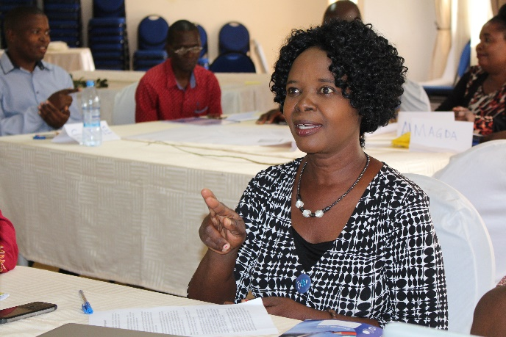

Sou o actual reitora interina dos estudantes e formadora principal no programa de formação de professores de Educação Inclusiva da NAD-Zâmbia.

O meu papel na universidade é principalmente formar professores estagiários; transmitir competências pedagógicas, conhecimentos e valores aos estudantes e ajudar a gerir os assuntos da universidade.

O que aprendi com o Programa de Educação Inclusiva é a importância de trazer todos a bordo e não deixar ninguém para trás. Fazer parte do programa ajudou-me a aumentar a presença, participação e realização de todos os meus alunos na universidade. A universidade trabalha agora para a educação para TODOS.

A educação é um processo aspiracional, por isso gosto de aprender o que me é ensinado pelos facilitadores e também pelos meus colegas. Além disso, gosto de continuar a melhorar como PT, gosto de ensinar e formar tanto os estudantes de pré-serviço como os professores em serviço, facilitando o sucesso e mudando vidas.

## Orgency Malumbe

**Professor principal, Escola Pre, Primária e Secundária de Shungu no distrito de Livingstone.**

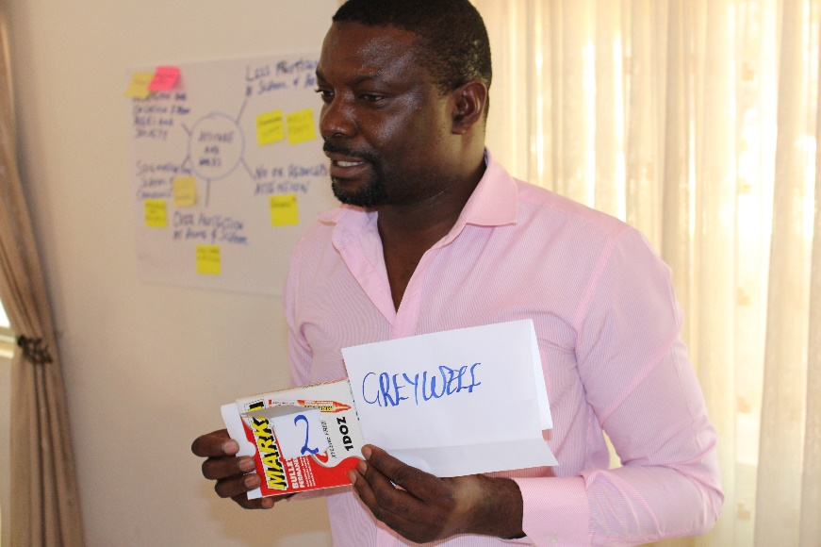Shungu é uma escola piloto no Programa de Educação Inclusiva de NAD-Zâmbia. Esta escola é um centro zonal, liderando um número de escolas vizinhas na zona.

Supervisiono a gestão administrativa e académica da escola e da zona, e sou Formador Principal. Ministro formação em serviço de educação inclusiva noutras escolas-piloto no âmbito do Programa de Educação Inclusiva, por exemplo, na escola de Luyaba, mas não na minha própria escola.

Aprendi a tolerância, empenhamento, paciência, reciprocidade, trabalho de equipa, sustento e a importância de me concentrar na actividade participativa e na representação de papéis. Tenho apreciado os elevados níveis de interacção, a troca de ideias entre os formadores e as respostas de professores e alunos.

Tenho agora uma base de conhecimentos mais ampla sobre inclusão, ao contrario de uma mera educação especial. Estas são várias coisas no que tem sido uma experiência interessante para mim ao longo de todo o processo.

## Patrick Kaluba

**Oficial de Padrões de Educação (ESO) - Inspecções Gerais, no Gabinete do Conselho de Educação do Distrito de Gwembe (DEB), Sul da Zâmbia.**

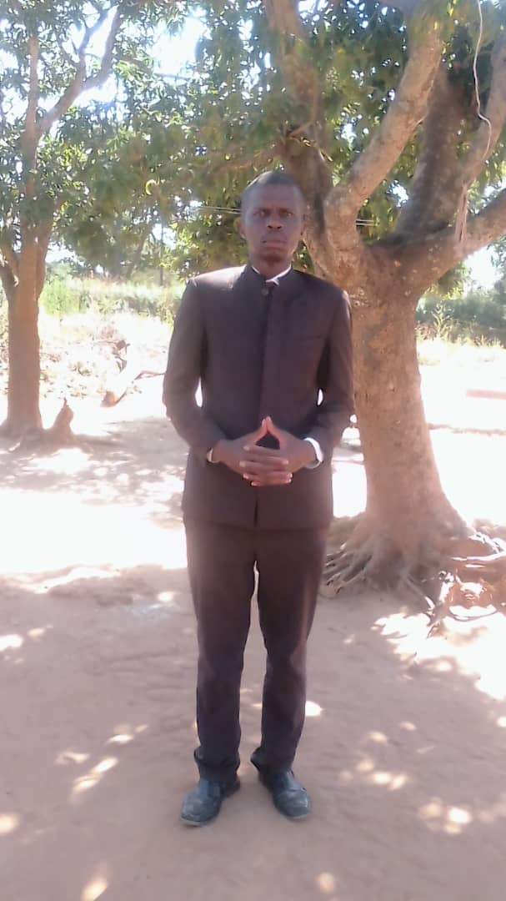

Trabalho para o Ministério da Educação Geral (MoGE) há 24 anos. Fui professor e, em 2015, tornei-me um ESO - Educação Especial e Inclusiva para o Distrito de Zimba, um dos distritos-piloto do programa de educação inclusiva. Transferi-me então para o vizinho Distrito de Gwembe.

O meu papel fundamental como ESO é assegurar que as instituições de aprendizagem (escolas e colégios) cumpram rigorosamente os padrões estabelecidos com vista a atingir uma educação de qualidade, equitativa e inclusiva ao longo da Educação Infantil, Ensino Primário, Secundário e Terciário. Além disso, controlo e inspecciono escolas e colégios para assegurar que o ensino e a aprendizagem sejam da mais alta qualidade, ou seja, conteúdo, metodologia de ensino e aprendizagem (pedagogia), materiais didácticos e um ambiente propício à aprendizagem.

Sou um dos Formadores Principais no programa de Educação Inclusiva de NAD-Zâmbia. Partilho os conhecimentos, competências e experiência adquiridos com gestores escolares (administradores), professores em exercício, e pessoal da educação nas direcções distritais. A minha paixão tem sido dar conselhos a professores e administradores escolares em exercício sobre estratégias práticas para ultrapassar as barreiras ou desafios em matéria de políticas, práticas e recursos. Sempre aproveitei todas as oportunidades que se apresentam durante as interacções com administradores escolares e professores em exercício para partilhar informação sobre educação inclusiva.

Como ESO, gosto de ver que todos os actores da educação a nível escolar e universitário melhoram o acesso (presença) à educação para TODOS os alunos, que são desenvolvidas metodologias participativas e que todos os alunos alcançam em actividades curriculares e extra-curriculares o melhor das suas capacidades.

## Presley Mulenga

**Professor Principal da Escola Primária e Secundária Inclusiva de Riverview no Distrito de Kazungula.**

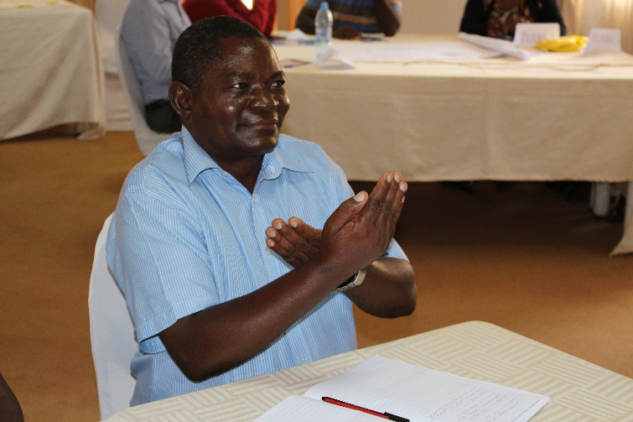

Sou Formador Principal no programa de apoio à RBC na Zâmbia sob educação inclusiva e também sou Reverendo.

Como director, sou responsável por liderar, motivar e gerir o pessoal, delegando responsabilidades, estabelecendo expectativas e objectivos e avaliando o desempenho do pessoal em relação aos mesmos. Tenho uma forte presença em torno da escola e da comunidade local.

Como Formador Principal, aprendi a importância da preparação. Uma das coisas interessantes para mim é fazer parte de uma equipa que se dedica a promover a educação inclusiva. Como Formador Principal, asseguro que todos os materiais de formação estejam prontos. Isto também significa que tenho de me esforçar um pouco mais para garantir que os professores a serem formados estejam prontos e disponíveis para aprender.

A educação inclusiva melhorou a minha liderança e gestão geral da escola Riverview. A escola está localizada numa cidade fronteiriça e, como tal, vem com muitos desafios que consegui enfrentar em colaboração com o SIT, a comunidade e todos os interessados envolvidos.

O que mais gosto no meu trabalho é que sou capaz de realizar a minha visão, inspiração, e iniciativa para complementar as orientações políticas sobre educação na Zâmbia. Tenho a agenda de desenvolvimento da comunidade que deve incluir todos os alunos.

## Silvia Mulenga

**Professora e Coordenadora Distrital do Centro de Recursos (DRCC) para o Conselho Distrital de Educação de Kazungula (DEB).**

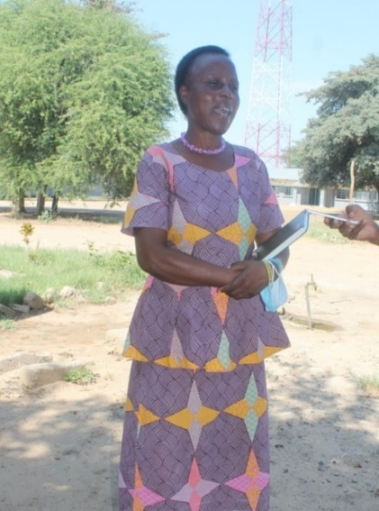

Como DRCC, o meu papel principal é a formação em serviço dos professores. Este desenvolvimento profissional contínuo (CPD) inclui monitoria; identificação de necessidades, e a criação de instrumentos de ensino e aprendizagem a partir de recursos disponíveis localmente.

Sou Formador Principal para a educação inclusiva e aprendi que todos têm o direito de aceder à educação. A educação inclusiva abriu-me a mente e dissipou todos os meus receios e dúvidas de que os alunos com deficiência não poderiam aprender com os outros. Inicialmente pensei que os alunos com deficiências seriam um incómodo na aula, e perturbariam os alunos regulares. Costumava segregá-los, mas mudei a minha mentalidade e a minha metodologia de ensino com a introdução do Programa de Educação Inclusiva. Agora encorajo os pais a enviar as crianças com deficiência para as escolas.

Gosto de formar e coordenar todos os professores do meu distrito de uma forma inclusiva.

## Wesley Mweemba

**Coordenador do Centro Distrital de Recursos (DRCC) para o Conselho de Educação do Distrito de Livingstone (DEB).**

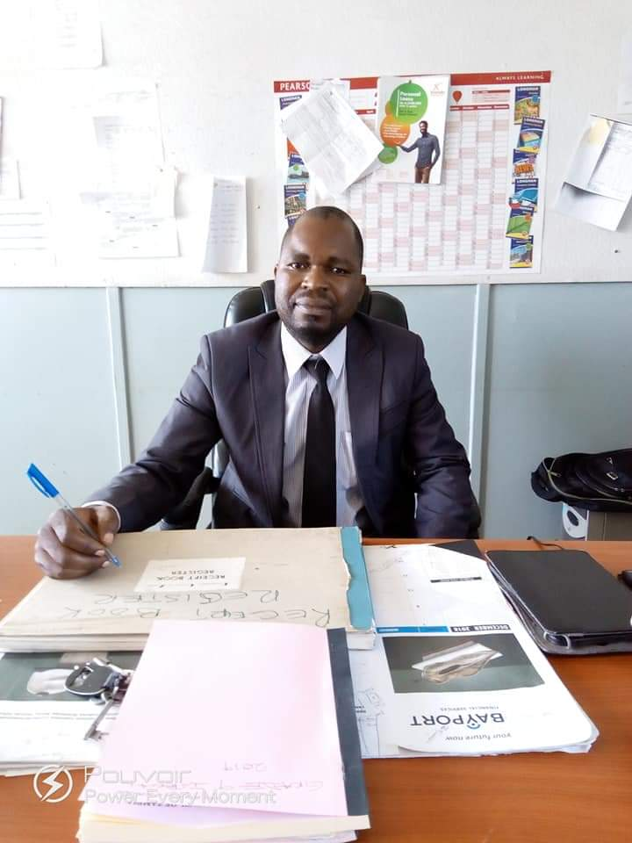

Antes da minha nomeação como DRCC, trabalhei como Coordenador Zonal de Formação em Serviço (INSET) na Zona Central da Cidade de Monze, bem como Assistente DRCC (Ass/DRCC) para o Distrito de Monze. Como Ass/DRCC, o meu papel era coordenar as actividades INSET da zona e ajudar no funcionamento da DRC, bem como facilitar os programas INSET a fim de melhorar o desempenho profissional dos professores da Zona Central da Cidade de Monze e dos professores do Distrito de Zimba como um todo.

Estando no distrito piloto do programa de formação de professores de educação inclusiva de NAD-Zâmbia, tive o privilégio de me tornar membro do grupo de formadores de formadores, os Formadores Principais que foram formados em metodologia de ensino e aprendizagem de educação inclusiva pela EENET e NAD-Zâmbia de 2016 a 2019.

Sendo o DRCC em Livingstone, interajo com diferentes tipos de pessoas, incluindo professores, oficiais de normas de educação (OEN), líderes cívicos, pais, etc. Partilho sempre com eles os meus conhecimentos sobre educação inclusiva. Na minha posição actual, utilizo os conhecimentos para formar, sensibilizar, orientar e monitorar actividades de ensino e aprendizagem. Encorajo os professores a utilizar métodos de educação inclusiva à medida que ensinam os alunos nas suas salas de aula, e a considerar abordagens inclusivas durante o planeamento e a execução das aulas.

Acredito que todas as crianças precisam de estar presentes na escola, e participar e alcançar no processo de aprendizagem, e que as abordagens e métodos de ensino devem ser sempre centrados no aluno, onde os alunos ocupam o lugar central no processo de aprendizagem.

**Benefícios da educação inclusiva para a DRCC**

* Antes de estar envolvido na formação em educação inclusiva, não compreendia a diferença entre educação inclusiva e educação especial. Mas agora compreendo. A educação inclusiva é um conceito mais amplo, envolvendo todos os alunos, do qual o ensino especial é apenas uma parte.
* Compreendo que todos os alunos precisam de estar presentes, participar, e alcançar no processo de aprendizagem independentemente do seu estatuto, enquanto o ensino especial visa apenas crianças específicas com deficiências específicas ou dificuldades de aprendizagem. Estes também são considerados no processo de inclusão.
* O meu conhecimento e compreensão da educação inclusiva ajuda-me nas minhas tarefas diárias como professor, educador e coordenador do INSET.
* Como Formador Principal, estou agora melhor colocado para formar outros intervenientes e professores em métodos e implementação da educação inclusiva no distrito.
* Compreendo que as escolas precisam de ter a equipa de inclusão escolar (SIT) e o coordenador de educação inclusiva escolar (IECo) que deve liderar programas de educação inclusiva na escola, em colaboração com a administração escolar e a comunidade.

## 

## Yvonne Malambo Kabombwe

**Docente e investigadora no Departamento de Educação de Línguas e Ciências Sociais da Escola de Educação (Secção de Educação Histórica) da Universidade da Zâmbia (UNZA), Lusaka.**

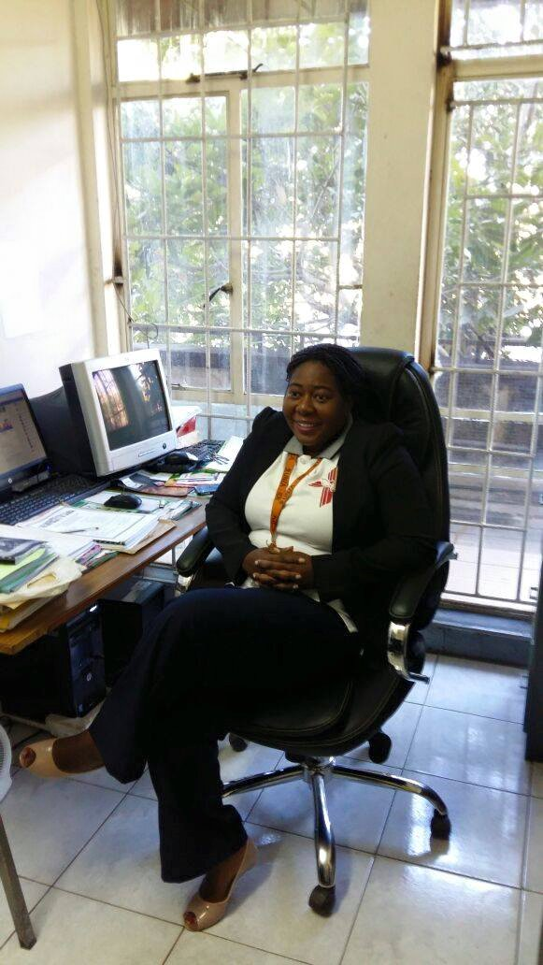

Ensino Metodologia de Ensino de História. Juntei-me à UNZA em 2011 como Bolseiro de Desenvolvimento de Pessoal, e fui nomeada como conferencista em 2016. Os meus interesses de investigação são História, Educação Histórica, Educação Inclusiva, Estudos Curriculares e Literatura.

Tenho sido Formadora Principal no Programa de Educação Inclusiva de NAD-Zâmbia, participando nos workshops de formação de formadores em Livingstone, Província do Sul. Também tenho facilitado a formação pré-serviço de educação inclusiva para professores estudantes na UNZA.

As formações têm-me ajudado a ser sensível às necessidades de todos os estudantes, a abraçar todos os estudantes e a compreender que é possível ensinar de uma forma inclusiva. As formações também me ajudaram a perceber que existe esperança para cada estudante através das metodologias inclusivas de acesso a uma educação de qualidade e igualdade na sociedade.

Creio que a educação inclusiva é uma ferramenta muito pertinente no ensino terciário porque as instituições de ensino superior também recebem estudantes de diversas origens, tais como estudantes de famílias ricas, famílias pobres, refugiados, pessoas com necessidades especiais e com deficiências intelectuais. Estes factores vêm com os seus próprios desafios que podem afectar as realizações dos alunos. Assim, é muito importante que todos os docentes de diferentes faculdades sejam formados para ensinar de forma inclusiva. O ensino de uma forma inclusiva proporcionará uma educação que seja sustentável e acessível a todos os estudantes. Pode também ajudar os estudantes a desenvolver competências que são relevantes no século XXI em todo o mundo, tais como o pensamento crítico, a cooperação e o pensamento independente. Por conseguinte, a educação inclusiva deve ser ministrado a todos os níveis de ensino.

Gostaria de encorajar vários intervenientes na sociedade, tais como decisores políticos, educadores, professores, pais e organizações não governamentais a abraçar e apoiar o conceito de educação inclusiva na Zâmbia.

# Buddies - Observadores na Zâmbia

## Caleb Callan Chabiauni

**Formador de formadores e um formador na Response Network Livingstone.**

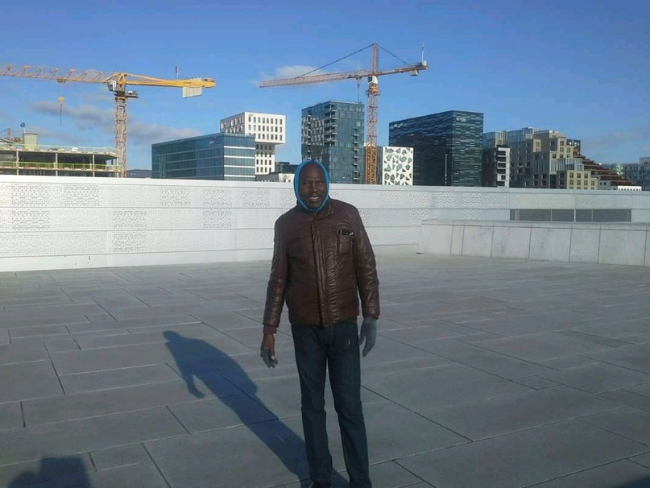A Response Network Livingstone é uma organização não governamental de auto-ajuda. Acreditamos que todas as pessoas possuem qualidades que lhes podem permitir mobilizar e melhorar as suas condições de vida. Em vez de ter pena das pessoas e fazê-las sentir que são pobres, damos-lhes optimismo e asseguramos que compreendam que são ricas de tantas maneiras, e que podem, de facto, resolver a maioria dos seus próprios problemas sem depender de nenhum doador. As comunidades fazem o trabalho por si próprias e dão passos sustentáveis da pobreza para a melhoria dos direitos humanos e do desenvolvimento.

Como Observador formado pela EENET para o programa de educação inclusiva da NAD-Zâmbia, o meu papel principal é encorajar a inclusão nas escolas e nas comunidades e monitorar a implementação do programa de educação inclusiva nas seis escolas-piloto, e fazer recomendações que influenciam a gestão e o desenvolvimento do projecto.

A parte mais estimulante do meu papel como Observador é que interajo com diferentes grupos vulneráveis e partes interessadas, tanto do sector privado como do Governo, em questões de deficiência, inclusão e desenvolvimento. Traz tanta satisfação quando vejo como professores e comunidades aceitaram a integração entre educação especial e educação inclusiva.

## Jesart Ngulube

**Oficial Superior de Padrões de Educação (SESO), responsável pelo Ensino Inclusivo e Especial na Direção Provincial de Educação (PEO) da Província do Sul.**

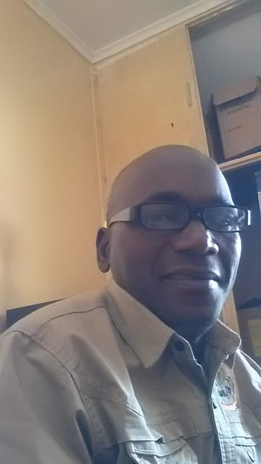

A NAD-Zâmbia está a implementar educação inclusiva nos distritos de Kazungula, Livingstone e Zimba da província. Sou professor e anteriormente director com vasta experiência em educação especial e inclusão. Tornei-me professor de necessidades educativas especiais e/ou deficientes (SEND) e obtive um Mestrado em Estudos de Deficiência. Desempenhei várias funções de gestão na escola especial de São Mulumba, no distrito de Choma, província do sul.

Tenho uma deficiência auditiva e sou um utilizador regular de aparelhos auditivos e comunico através da fala e linguagem gestual. Orgulho-me de ser um SESO altamente organizado e eficiente, com uma abordagem minuciosa e precisa para promover a educação inclusiva na província e em toda a Zâmbia. No meu papel actual, dou apoio técnico ao Director Provincial de Educação (PEO), ao Provincial Education Standards Officer (PESO) e às Organizações da Sociedade Civil (OSC) sobre a educação de alunos com SEND na província.

Desde 2018, sou Observador do programa de educação inclusiva da NAD-Zâmbia na Província do Sul. Desde a monitoria da educação inclusiva nas escolas-piloto de implementação, tenho sido observado que:

* O conceito de educação inclusiva é compreendido pela maioria dos intervenientes das escolas-piloto nos três distritos.
* A educação inclusiva é alcançável nas salas de aula normais desde que haja uma mudança de mentalidade e atitude por parte de todos os intervenientes, especialmente professores que têm ensinado alunos com necessidades educativas especiais em escolas e unidades especiais.
* Um grande número de professores foi formado nas escolas-piloto, com o apoio de NAD-Zâmbia e da EENET. Por exemplo, aprenderam estratégias de ensino e aprendizagem inclusivas e a criação de instrumentos de ensino e aprendizagem (TLAs) a partir de materiais disponíveis localmente.
* As infra-estruturas das escolas-piloto - salas de aula e sanitários (com o apoio de NAD-Zâmbia) - tiveram remodelações para assegurar a sua acessibilidade por todos os alunos, incluindo os que possuem SEND.
* As matrículas dos alunos, especialmente dos alunos com SEND, aumentaram nas escolas-piloto. Este é um indicador da história de sucesso do programa de educação inclusiva que está a ser implementado na Província do Sul.
* Foram formadas Equipas de Inclusão Escolar (SITs) em todas as escolas-piloto.
* Foram nomeados coordenadores da educação inclusiva nas escolas voluntárias (também conhecidos como IECOs escolares) para coordenar as actividades da educação inclusiva nas suas escolas. Estão também envolvidos com os seus SIT e coordenam a colaboração com a comunidade.

## Lillian Haangoma

**Oficial Distrital de Padrões Educativas (DESO) para Choma, Província do Sul.**

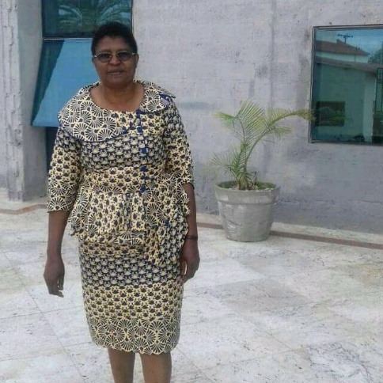As minhas funções de gestão e supervisão incluem o seguinte: administração, inspecção e supervisão de escolas, planificação de programas educativos e desenvolvimento, interpretação de questões políticas em educação no âmbito do Gabinete do Conselho Distrital de Educação (DEB).

Sou uma Observadora formada com o programa de educação inclusiva da EENET e NAD-Zâmbia. Como Observadora, certifico-me de que as escolas-piloto e a comunidade que observo estão em conformidade com as directrizes da política de educação inclusiva da Zâmbia. Entre as mudanças que observo todos os anos durante o programa incluem:

1. Mudanças gerais nas infra-estruturas com as escolas e a comunidade para as tornar mais acessíveis aos alunos com deficiência.
2. Mudanças nos métodos de ensino. Os professores adoptaram abordagens centradas no aluno para o ensino e a aprendizagem.
3. Houve uma mudança na atitude (agora é mais positiva) dos alunos e educadores e, mais importante ainda, da comunidade em relação à inclusão de todos os alunos.
4. Houve uma colaboração positiva entre todas as partes interessadas. As comunidades, o sistema escolar, o gabinete do DEB e o Ministério da Educação Geral (MoGE). O MoGE permitiu que os professores recebessem formação nas suas escolas durante o seu horário normal de trabalho.
5. O aumento do número global de matricula de alunos com necessidades educativas especiais após a introdução do programa de educação inclusiva.

Estes resultados observados e muito mais são o que me faz desfrutar tanto do meu trabalho. Além disso, pude viajar para diferentes comunidades e interagir com vários interessados das comunidades locais, do governo local, de Organizações de Pessoas com Deficiência e de organizações não governamentais.

## Musola Kaseketi

**Realizadora de filmes.**

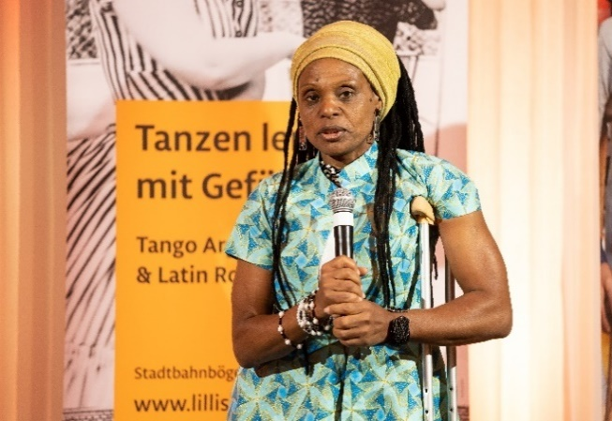Sou a primeira realizadora cinematográfica feminina da Zâmbia. Sou a principal responsável pelo sucesso e bom funcionamento da minha empresa, Vilole Images Productions. Hoje em dia delego muito do meu trabalho, mas supervisiono os projectos e actividades específicos da organização para assegurar os resultados desejados, os recursos mais eficientes são utilizados e os diferentes interesses envolvidos são satisfeitos.

Após completar o ensino secundário, formei-me como Activista de Desenvolvimento pela Federação de Deficientes da África Austral (SAFOD). Continuo a ser uma defensora da deficiência e dos direitos humanos e sou apaixonada pela advocacia da deficiência, aquisição de competências e continuo a abraçar pessoas de círculos diferentes, partilhando tudo o que aprendo com aqueles que cruzam o meu caminho.

Como observadora da educação inclusiva, aprendi muito sobre o programa de educação inclusiva e isto emociona-me. Aprendi:

* A diferença entre o ensino especial e a educação inclusiva. É edificante ver como a educação inclusiva promove a paridade de estima e aborda a inclusão não só tendenciosa para as deficiências, mas olha para além da deficiência. Aborda outros desafios sociais que diferentes alunos enfrentam, o que pode tornar-se um obstáculo à sua aprendizagem.
* O facto de envolver tanto professores como comunidades permite uma identificação mais eficaz das crianças portadoras de deficiência. As pessoas conhecem todos na comunidade e o ditado "todos são filhos de todos" funciona bem aqui porque há preocupação e apoio não só por parte dos membros da família imediata. Uma vez a comunidade sensibilizada, os membros da comunidade apoiam-se uns aos outros, ansiosos por ver os resultados.
* A educação inclusiva prospera para proteger e promover a participação activa e equitativa.
* As crianças, incluindo aquelas com deficiências de desenvolvimento, autismo e deficiências intelectuais, são capazes de socializar através de actividades tais como grupos de leitura comunitários, enquanto os pais de crianças com deficiências físicas receberam conselhos sobre exercícios de reabilitação.
* A metodologia de ensino é activa, criativa e colaborativa entre os membros da comunidade escolar.

Do que mais gosto em ser uma Observadora no programa de educação inclusiva de NAD-Zâmbia?

* Antes de mais nada, a disposição da sessão em comparação com quando eu estava na escola é óptima porque não se pode identificar automaticamente um formando com necessidades específicas se não lhe foi dito. Os alunos são propositadamente agrupados em diferentes capacidades para que se sintam parte da turma, inspirados e participem igualmente. Aqueles que têm necessidades específicas não se sentem intimidados. Na maioria dos casos, vejo alunos animados e felizes, apesar da sua deficiência.
* Os alunos e professores aprendendo uns com os outros e resolvendo problemas em conjunto confirmam e promovem a igualdade da abordagem da estima.
* Um grande exemplo é se entrar numa turma inclusiva como observadora e tanto o professor como os alunos continuarem a usar linguagem gestual. Não identificará ninguém com deficiência auditiva, a menos que lhe seja dito.

## Mwenya Nicholas Mwamba

**Oficial Principal de Educação - Educação Especial nos escritórios do governo em Lusaka**

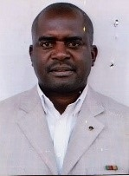Sou professor e ascendi às fileiras do Ministério da Educação Geral (MoGE) para ser Oficial Principal da Educação - Educação Especial nos escritórios do governo em Lusaka. A principal função que desempenho é gerir e coordenar a prestação de educação inclusiva e educação especial para a educação pré-escolar, primária e secundária de professores, a fim de assegurar a prestação de educação a TODOS os alunos, independentemente das suas vulnerabilidades, incluindo aqueles com necessidades educativas especiais e/ou deficiência (SEND). Isto inclui, e não está limitado a, política, planificação, formação, investigação, gestão, monitoria e avaliação. Eu sou o ponto focal do MoGE para a deficiência.

Trabalho com alunos com SEND há 24 anos; sou apaixonado por melhorar a vida destes alunos na Zâmbia. Gosto quando vejo aprendizes com SEND a aceder a uma educação de qualidade, relevante e inclusiva; como governo estamos a esforçar-nos por atingir este padrão. Na educação inclusiva existem três pilares, nomeadamente Presença, Participação e Realização (PPA). Tudo o que não é isto, não é educação inclusiva. Esta é uma grande lição para mim e para todos os que ensinam os alunos com SEND. Com o meu envolvimento na educação inclusiva, passei a respeitar a diversidade e a trabalhar com todas as crianças, jovens e adultos. Asseguro-me de que o PPA é alcançado através da procura de soluções para os desafios/barreiras que todos os alunos enfrentam.

Tenho sido uma pessoa focal para o programa de educação inclusiva de NAD-Zâmbia no país. Tenho estado envolvido em dar conselhos, participar e apresentar no simpósio anual de educação inclusiva, e estar envolvido no centro de desenvolvimento curricular do MoGE (CDC) na aprovação dos módulos de formação de professores de educação inclusiva, que foram juntamente criados com educadores Zambianos, incluindo professores de escolas-piloto e os Formadores Principais do programa de educação inclusiva.

## Samson D Sakala

**Secretário do Conselho Distrital de Educação (DEBS) para o Distrito de Kazungula, Província do Sul.**

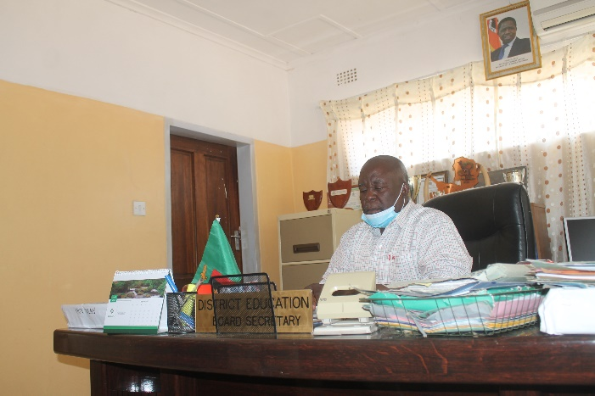

O meu papel como DEBS é planificar o desenvolvimento da educação; assegurar que os padrões sejam mantidos em todas as instituições de aprendizagem; gerir os recursos humanos; e estabelecer e manter mecanismos eficazes de monitoria e avaliação para aumentar a responsabilidade no sistema de aprendizagem e ensino no distrito.

Tenho sido um Observador no programa de apoio à RBC na Zâmbia desde o início em 2015/16. Ser Observador ajudou o meu trabalho de muitas formas, especialmente para planificar e gerir recursos humanos e materiais de uma forma inclusiva. Asseguro que os recursos disponíveis no distrito sejam bem distribuídos de acordo com as necessidades específicas de uma determinada instituição de ensino. Isto inclui a distribuição de professores e educadores bem formados, assegurando que as instituições de aprendizagem no distrito sejam acessíveis a todos os alunos com e sem deficiências, e mais importante ainda que haja um desenvolvimento inclusivo.

Durante o meu trabalho como observador, colaborei com o Ministério da Educação Geral, os funcionários-padrão, a RBC e os meus colegas de equipa para assegurar que ninguém fica para trás em questões de deficiência, inclusão e educação. Pude reportar várias mudanças positivas como resultado da educação inclusiva. Estas incluem: mudança de atitude entre os professores e alunos; o ambiente escolar e a comunidade tornou-se acessível à deficiência; e mais alunos com necessidades especiais foram incluídos nas escolas.

O que mais aprecio no meu trabalho é ver todos os alunos a participar, estar presentes e alcançar. Para mim, a agenda mais importante é complementar a política governamental sobre educação e interagir com diferentes comunidades e parceiros para promover a educação inclusiva.

## Sharon Handongwe

**Gestora do Programa na Ordem Hospitalar de São João de Deus, Centro de Reabilitação da Sagrada Família em Monze, Distrito de Zimba, Província do Sul.**

Nos últimos 6 anos, trabalhei em Reabilitação Baseada na Comunidade / Desenvolvimento Inclusivo Comunitário (RBC/CBID) com diferentes departamentos governamentais, organizações internacionais e organizações locais, e organizações de pessoas com deficiência (OPD); todos oferecendo uma vasta experiência ao trabalho do centro de reabilitação.

Trabalhei em estrita colaboração com o escritório de NAD-Zâmbia de Livingstone no Programa de Educação Inclusiva como observadora, monitorar anualmente as melhorias nas escolas-piloto. Ser Observadora ofereceu-me um espaço de aprendizagem seguro para partilhar experiências e aprender progressivamente com todos os interessados; cada um trazendo para o programa os seus conhecimentos mais valiosos. Ver os ganhos positivos do programa fez-me decidir influenciar a minha instituição no sentido de ter uma escola de aprendizagem inclusiva.

Gosto do trabalho de campo e sou uma pessoa prática que quer ver resultados. Um sorriso de uma criança, a felicidade no rosto de um pai pelas menores realizações demonstradas pela criança e o desejo de continuar o programa pelos pais/guardiões e todas as partes interessadas leva-me a dar o meu inteiro na implementação do CBR/CBID.

## Tom Lwendo Mungala

**Oficial Distrital de Desenvolvimento Comunitário, Distrito de Kazungula na Zâmbia.**

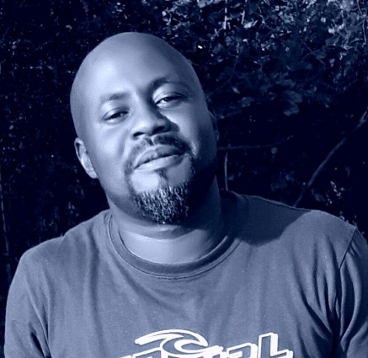 O meu papel é implementar a política governamental de desenvolvimento comunitário e monitorar os compromissos quotidianos da comunidade a nível distrital.

Sou um Observador formado para o Programa de Educação Inclusiva de NAD-Zâmbia (CBR/CBID). Como Observador, percebi a importância da colaboração, monitoria e comunicação se o resultado esperado tiver de ser alcançado tanto para o programa como também como indivíduo.

O Programa de Educação Inclusiva ensinou-me a importância de acompanhar os programas para garantir que todas as fases sejam implementadas de forma eficaz, e adoptei-o também no meu trabalho como Oficial de Desenvolvimento Comunitário.

O que mais aprecio no meu trabalho, tanto como observador e como Oficial de Desenvolvimento Comunitário, é a interacção com diferentes comunidades, grupos e partes interessadas, que incluem as pessoas vulneráveis, as pessoas com deficiência e os idosos, e a possibilidade de contribuir positivamente para a educação inclusiva e o desenvolvimento comunitário. A educação inclusiva teve um grande impacto no meu trabalho, pois tem a componente de monitoria e avaliação e uma abordagem inclusiva.

## Winniefreda (‘Winnie’) Moonga Bbwantu

**Coordenadora de Reabilitação Baseada na Comunidade (RBC) e Enfermeira de Saúde Pública da Direção Distrital de Saúde do Distrito de Livingstone, Província do Sul.**

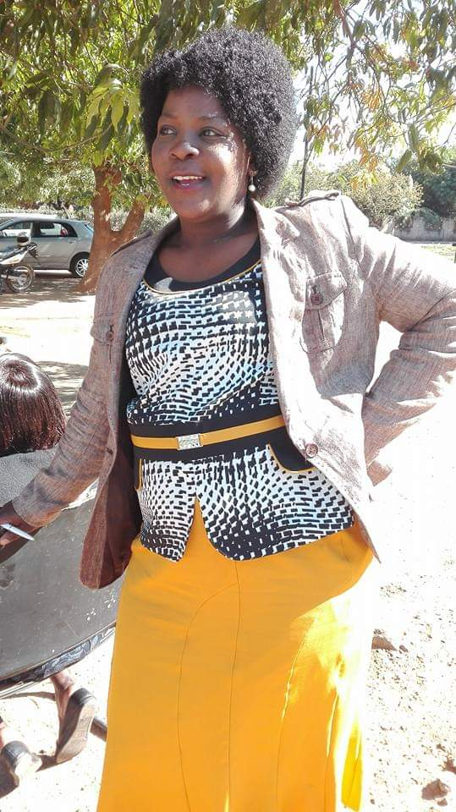Durante os últimos 10 anos trabalhei com diferentes organizações não governamentais (ONG), departamentos governamentais, comunidades e organizações de pessoas com deficiência (OPD). O meu papel é coordenar programas relativos a pessoas com deficiência a nível comunitário e distrital, para que também sejam incluídos em todos os programas de saúde, não as deixando, portanto, para trás. Isto inclui o planificação, implementação, monitoria e avaliação do programa para assegurar que as pessoas com deficiência sejam incluídas.

Trabalhei em estrita colaboração com a NAD-Zâmbia no escritório de Livingstone. Formei muitos voluntários comunitários em várias comunidades, incluindo Kazungula, Livingstone e os distritos de Zimba. Formei como Observadora para o Programa de Educação Inclusiva. Realizei o acompanhamento anual nas escolas-piloto, verificando as melhorias nas escolas e os desafios que as escolas enfrentavam durante a implementação do programa. Os resultados foram partilhados entre os Observadores, Formadores Principais e pessoal de NAD-Zâmbia.

Ser uma Observadora ajudou-me a compreender que não havia necessidade de ter escolas especiais para crianças com deficiência. Em vez disso, as escolas comunitárias deveriam modificar-se e tornar-se inclusivas. Isto também pode ser feito tornando as escolas acessíveis e formando os professores da escola para que aceitem cada criança e não deixem ninguém para trás.

Adoro o meu trabalho; ajuda-me a compreender as necessidades das pessoas com deficiência e, portanto, posso compreender como incluir todos nas minhas actividades quotidianas e poder ter melhores relações com elas. Gosto de trabalhar com a comunidade porque me ajuda a compreender as estruturas da comunidade e, por conseguinte, ajuda-me a implementar os resultados desejados da RBC/CBID. Também me dá prazer trabalhar com pessoas marginalizadas; dar-lhes ajuda e dar-lhes esperança.